# Техническое задание

**к извещению о проведении открытого аукциона в электронной форме на право заключения муниципального контракта на поставку и установку универсального, комплекта школьной мебели трансформера для нужд ________________________**

**________________________________________________________________________**

**Источник финансирования:**

- ___________________________________________________________,

**Предмет открытого аукциона в электронной форме:** Поставка и установка универсального, комплекта школьной мебели трансформера для нужд __________________________________.

**Сроки поставки**: в течение 15 (пятнадцати) календарных дней с момента подписания контракта.

**Начальная максимальная цена контракта:** ____,___ (_________) рублей ___ копеек, включая все налоги, сборы и платежи, а также доставку и сборку товара.

Товар и его составные части должны быть новыми, не бывшими в употреблении, не ремонтированными, не восстановленными.

Гарантийный срок 12 месяцев с момента поставки.

Доставка, установка и ввод в эксплуатацию производится Поставщиком.

**Место поставки товара**:

- ________________________________________________________________________________

**Количество поставляемого товара- ________ комплектов.**

**Комплектность** – парта, регулируемая по высоте (по шкале роста) и наклону столешницыистул, регулируемый по высоте и глубине сиденья.

## Габаритные размеры и материал должны соответствовать требованиям раздела 5 СанПин 2.4.2.2821-10.

## Материал - ЛДСП светлый и металл.

**Габаритные размеры:**  
Размеры стола:  
размер столешницы – 75 см x 55 см   
высота подъема стола - 53 см - 81,5 см (для роста ребенка от 120 см до 198 см)  
угол наклона - от 0° до 26° (9-ти ступенчатая регулировка)

**Размеры задней приставки:**ширина задней полки - 75 см  
глубина задней полки - 25 см

**Размеры стула*:***высота сидения стула - 34,5 - 44,5 см  
глубина сидения стула - 31 - 34,3 см  
ширина сидения стула - 40 см

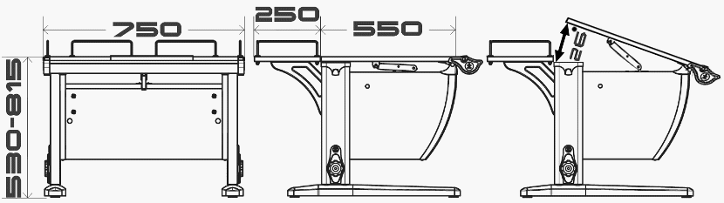

Школьная парта должна быть:

- регулируемой (девять ступеней регулировки) и рассчитана на детей ростом от 120 - 198 см;

- изменять угол наклона столешницы;

- иметь заднюю полку со ступенчатой регулировкой для выставления полки как на одном

уровне со столешницей, так и ниже ее уровня;

- должна быть экологически безопасной и изготавливаться из натуральных материалов и

иметь приятные расцветки (по согласованию с заказчиком);

Школьный стул должен быть:

- регулируемым по высоте;

- должен быть экологически безопасной и изготавливаться из натуральных материалов и

иметь приятные расцветки (по согласованию с заказчиком).